**武汉大学计算机学院**

**本科生课程设计报告**

**12315投诉系统设计与实现**

专 业 名 称 ：人工智能

课 程 名 称 ：智能语音处理

指 导 教 师 ：文卫东 副教授

学 生 学 号 ：2022302111388

学 生 姓 名 ：贾昊霖

二○二五年五月

**郑 重 声 明**

本人呈交的设计报告，是在指导老师的指导下，独立进行实验工作所取得的成果，所有数据、图片资料真实可靠。尽我所知，除文中已经注明引用的内容外，本设计报告不包含他人享有著作权的内容。对本设计报告做出贡献的其他个人和集体，均已在文中以明确的方式标明。本设计报告的知识产权归属于培养单位。

本人签名： 贾昊霖 日期： 2025/5/24

摘要

本设计报告阐述了一个基于自然语言处理（NLP）技术的12315消费者投诉分析系统的设计与实现。系统旨在对12315消费者诉求数据进行深度分析与挖掘，识别消费热点、分析投诉趋势，并探索群体性消费事件的早期预警机制。 核心技术路径包括：首先，在AutoDL平台部署本地化大型语言模型（如Deepseek:r1-7b），利用其进行高效的信息抽取，将非结构化的投诉文本转化为包含时间、主体、客体、描述、平台、金额和投诉类型等关键信息的结构化JSON数据。 随后，根据“投诉类型”对抽取信息进行分表存储，以优化查询性能并增强Text2SQL的针对性。 本报告重点提出了一种针对性的Text2SQL技术，通过对数据库元数据进行语义增强标注、智能表选择和上下文感知的SQL生成，提升了在复杂数据库环境下自然语言查询的准确性。 系统还实现了群体性消费趋势的动态分析与自动化预警功能，并设计了包含总体趋势、类型分布和动态趋势的可视化图表模块，以及一个智能Text2SQL问答助手，以支持用户通过自然语言便捷地获取数据洞察。 最终目标是为相关部门提供决策支持和参考。

**关键词**：自然语言处理；12315投诉；大型语言模型；信息抽取；Text2SQL；趋势分析；数据可视化；消费预警

**目录**

1 实验简介 5

1.1 实验目的 5

1.2 实验流程 5

2 使用AutoDL部署本地大语言模型 6

2.1 租用AutoDL显卡实例 6

2.2 使用Ollama下载Deepseek:r1-7b 7

2.3 使用自定义服务开放公网IP 7

3 利用本地大语言模型进行信息抽取 8

3.1 信息抽取Prompt的设计 8

3.1.1 明确的提取要求 9

3.1.2 严格的输出形式与规则 10

3.1.3 设计该Prompt的意义与预期效果 10

3.2 将成功抽取的信息进行分类存储 11

4 针对性优化的Text2SQL技术 13

4.1 基于LLM的数据库元数据语义增强与标注 13

4.2 智能表选择机制 14

4.3 上下文感知的SQL生成 15

4.4 自然语言答案生成 16

5 趋势分析与可视化 17

5.1 群体性趋势分析与预警机制 17

5.2 可视化图表 18

5.3 智能Text2SQL问答助手 19

6 致谢 20

7 参考文献 21

# 实验简介

## 实验目的

本实验旨在利用自然语言处理技术，对12315消费者诉求数据进行深入分析与挖掘，以期全面洞察消费者反馈中蕴含的关键信息与潜在价值。核心目的在于有效识别当前社会经济生活中亟待关注的消费热点问题，精准分析各类投诉随时间演变的动态趋势，并探索建立对潜在的、具有一定社会影响的群体性消费事件的早期识别与预警机制。

## 实验流程

为实现上述目标，本实验将综合运用一系列先进的NLP技术和数据分析方法。如图所示，实验将首先在本地环境中部署大型语言模型，并利用其强大的文本理解与信息抽取能力，从非结构化的投诉文本中高效提取关键信息要素，实现数据的初步规整与结构化。随后，将结合Text2SQL技术，构建能够将自然语言查询转换为数据库查询的系统，从而支持对海量投诉数据进行灵活、高效的多维度检索与统计分析。最终，通过设计与实现交互式的数据可视化界面，将所发现的消费热点、投诉趋势以及潜在的群体性事件预警信号以直观、清晰的图表形式呈现出来。整个过程致力于将前沿的NLP技术应用于实际的社会问题分析，不仅探索消费者投诉数据背后的深层含义，也为相关部门的决策提供数据支持和参考。

# 使用AutoDL部署本地大语言模型

表 2. 1 大语言模型部署环境信息表

|  |  |
| --- | --- |
| **名称** | **配置信息** |
| 操作系统 | Ubuntu 22.04 |
| 开发语言 | Python 3.10.14 |
| 框架 | Ollama |
| GPU | L20（48G） |
| 实验平台 | AutoDL |
| 大语言模型 | Deepseek:r1-7b |

## 租用AutoDL显卡实例

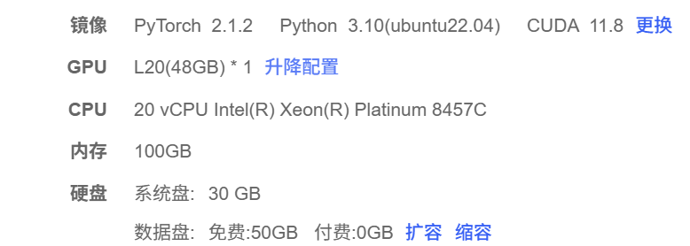为确保大型语言模型的高效部署与快速推理，本实验选用AutoDL云服务平台搭建实验环境。考虑到模型对计算资源的需求，特别是为了加速推理过程，我选择了配备NVIDIA L20 GPU的实例，该显卡拥有48GB大容量显存。

图 2. 1 实例配置

在具体的环境配置方面，如图所示，我选择了PyTorch 2.1.2深度学习框架、Python 3.10编程语言（操作系统为Ubuntu 22.04）以及CUDA 11.8。这一组合不仅保证了对主流大型语言模型的良好兼容性，也为后续模型的稳定运行和高效应用奠定了坚实的基础

## 使用Ollama下载Deepseek:r1-7b

AutoDL实例成功配置后，启用了无卡模式启动实例，并选择 JupyterLab 作为主要的操作与开发环境。考虑到直接下载Ollama框架及大型语言模型镜像时可能存在的网络速度限制，为提升下载效率，根据AutoDL平台的官方指导文档，通过在终端执行 source /etc/network_turbo 命令以启用学术资源网络加速功能。网络环境得到优化后，即可快速Ollama框架的下载，并为支持后续的实验任务，选择并成功拉取了 Deepseek:r1-7b[1]大语言模型。

## 使用自定义服务开放公网IP

在成功拉取所需的大型语言模型后，为启用GPU进行模型推理，实例被关闭并切换至“有卡模式”重新启动。随后，为使Ollama服务能够通过公网IP接受请求，我执行了以下关键步骤：

首先，通过命令 export OLLAMA_HOST="0.0.0.0:6006" 来设定Ollama服务的监听地址和端口。紧接着，使用 ollama serve 命令正式启动服务。

图 2. 2 自定义服务

将Ollama服务的HOST设置为 0.0.0.0:6006 是必要的，因为AutoDL平台的自定义服务功能在对外开放公网IP时，默认会将内部的6006端口映射至公网。通过此配置，Ollama服务能够正确监听通过该端口传入的所有网络接口的请求。服务成功启动并配置完成后，即可使用AutoDL平台提供的自定义服务公网IP地址及对应的6006端口，遵循Ollama标准的API格式对部署的语言模型进行远程调用和测试。

# 利用本地大语言模型进行信息抽取

## 信息抽取Prompt的设计

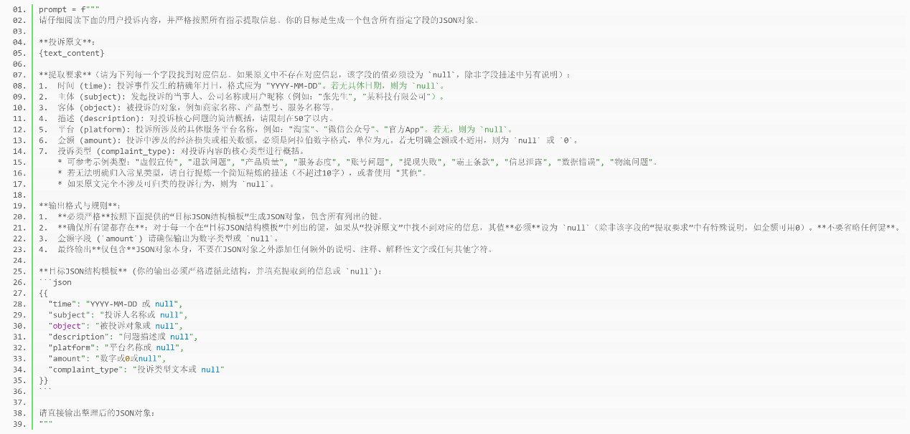本实验的核心目的在于从海量的12315消费者诉求数据中，有效识别当前社会经济生活中亟待关注的消费热点问题，并精准分析各类投诉随时间演变的动态趋势。为实现这一目标，关键步骤之一是从非结构化的原始投诉文本中高效、准确地提取结构化信息。因此，本实验采用了基于大型语言模型（LLM）进行信息抽取的技术路径。在此路径中，一个精心设计的提示（Prompt）对于引导LLM准确理解任务、约束其行为并生成高质量、符合预期的结构化数据至关重要。

图 3. 1 信息抽取Prompt

如图所示，本次实验为12315诉求数据的信息抽取任务构建了特定的Prompt。该Prompt的设计旨在将12315的原始诉求文本转化为结构化的JSON数据，以便于后续的统计分析、热点挖掘和趋势展现。其设计充分考虑了信息抽取的全面性、准确性以及输出结果的规范性，主要包含以下几个核心组成部分。

### 明确的提取要求

此部分是Prompt的核心指令，详细定义了需要从投诉文本中抽取的七个关键信息字段：时间 (time)、主体 (subject)、客体 (object)、描述 (description)、平台 (platform)、金额 (amount)、和 投诉类型 (complaint_type)。 这些字段的选择是为了全面捕捉投诉事件的核心要素。例如：

* **时间 (time)：**不仅记录事件发生时间（要求YYYY-MM-DD格式，无则以当日日期替代），更是后续进行趋势分析的基石。
* **主体 (subject) 和 客体 (object)：**分别指投诉方和被投诉方，有助于识别主要的投诉来源和问题集中的对象。
* **描述 (description)：**要求对投诉核心内容进行50字以内的概括，旨在提取事件的精髓。
* **平台 (platform)：**识别投诉涉及的具体线上或线下平台（如“淘宝”、“微信公众号”、“官方App”等），对分析特定平台的运营问题具有重要意义。
* **金额 (amount)：**量化投诉涉及的经济利益（要求阿拉伯数字，单位元，不明确则为null），可用于评估事件影响程度。
* **投诉类型 (complaint_type)：**将投诉归入预定义的类别（如图片中提及的“售后体验”、“产品质量”、“服务态度”、“物流问题”等，无法归类则用“其他”），这是识别投诉热点和进行分类统计的关键。

不仅如此，每个字段的提取都附带了清晰的指令和格式要求，例如日期格式、描述长度限制、金额的数值格式以及投诉类型的预设选项，这些都有助于提升LLM输出的准确性和一致性。

### 严格的输出形式与规则

为了确保纯净JSON输出，Prompt强烈要求模型“直接输出规范的JSON对象”，并且“不要输出任何解释性文本”，这对于后续程序的自动化解析和数据入库至关重要，避免了不必要的清洗工作。

对于无法从原文中找到对应信息或信息不明确的字段（如未提及金额、无特定平台），统一要求返回null值。这种规范化处理确保了即使信息不完整，数据结构也是完整和一致的。

不仅如此，Prompt中提供了一个明确的“目标JSON结构解析”作为示例，直观地向LLM展示了期望的输出格式，包括所有键名及其对应的值类型（或null的可能性）。这极大地降低了模型输出的随意性，提高了格式符合度。

### 设计该Prompt的意义与预期效果

首先是可以提升抽取效率与准确性，通过如此细致和结构化的指令，旨在最大限度地减少大型语言模型在处理复杂、多样化的投诉文本时的理解偏差和信息遗漏，从而提升关键信息抽取的效率和准确性。

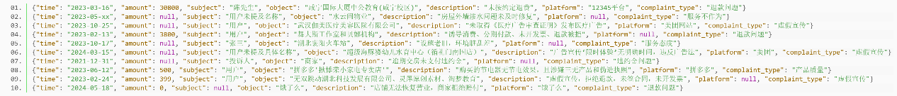将原始、非结构化的12315诉求文本转化为包含时间、主体、客体、核心问题、涉及平台、金额及问题类型的结构化JSON数据，为本实验后续的热点发现（例如，通过统计高频客体、平台或投诉类型）、趋势分析（例如，分析特定投诉类型随时间的变化）以及通过Text2SQL进行灵活数据查询和可视化展现奠定了坚实的数据基础。

图 3. 2 部分结果展示

如图所示，这种高质量的结构化数据是实现“有效识别消费热点问题”和“精准分析各类投诉动态趋势”这两个核心实验目标的前提和保障。

## 将成功抽取的信息进行分类存储

在通过大型语言模型对12315原始投诉文本完成信息抽取后，虽然我获得了结构化的JSON数据对象，但直接将所有类型的投诉信息混合存储，对于后续进行精细化分析和高效管理而言并非最优。为了更贴近实际业务需求中常常需要针对特定问题领域（如产品质量、售后服务等）进行深入洞察的目标，我决定对这些已结构化的投诉信息，依据其核心分类维度——“投诉类型”——进行进一步的组织与存储。

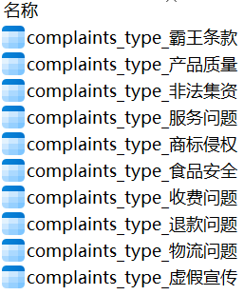具体实施上，我编写了一个定制化的Python脚本，该脚本负责解析每一条包含明确“投诉类型”标签的结构化投诉数据，并将其导入到预设的MySQL关系型数据库中。此数据库设计的关键特点在于采用了基于“投诉类型”的分表存储策略。如下图所示，不同“投诉类型”的数据会被存入以该类型命名或相关的独立数据表中。

图 3. 3 不同类型的表名

采用这种按“投诉类型”进行分表存储的设计，主要基于以下几点考量：

**提升数据组织与管理的清晰度**：将不同性质的投诉数据在物理层面进行区隔，使得数据结构更为清晰，便于针对特定类型数据进行独立的管理、备份或扩展。

**优化查询性能与针对性**：当需要分析某一特定类型的投诉时，查询可以直接作用于对应的小表，避免了在包含所有类型数据的单一庞大表中进行全表扫描或复杂过滤，从而显著提升数据检索效率。

**增强Text2SQL的有效性与准确性**：这一点对于本实验后续的Text2SQL应用尤为重要。当用户通过自然语言提出针对具体投诉类型的查询请求时（例如，“最近一周关于虚假宣传的投诉有哪些？”），Text2SQL系统可以被更有效地引导至查询特定的、数据规模更小且内容高度相关的表。这种方式不仅可能简化SQL语句的生成逻辑，减少因数据庞杂带来的歧义，从而提高Text2SQL转换的准确率，还能加快查询响应速度，为精准洞察特定消费领域的热点问题和动态趋势提供了坚实的数据支撑。

图 3. 4 表设计

在完成了按“投诉类型”进行分表的设计后，针对每一个具体投诉类型的数据表（例如 complaints_type_虚假宣传 或 complaints_type_服务问题 等），其内部的列结构（Schema）均保持了高度的一致性和标准化。如图所示，每张表的列字段严格对应于我在此前信息抽取阶段通过Prompt定义并由大型语言模型提取出的核心关键词信息。

# 针对性优化的Text2SQL技术

针对现实世界中数据库普遍存在的表结构设计不规范、表名与字段名语义模糊或缺乏明确业务含义等挑战，提出了一种基于大型语言模型（LLM）的鲁棒Text2SQL技术，此为本实验的核心创新点。该技术旨在显著提升在复杂及非理想数据库环境下自然语言转SQL查询的准确性与实用性。其核心流程主要包括以下几个关键阶段。

## 基于LLM的数据库元数据语义增强与标注

图 4. 1 标注代码

为了克服原始数据库元数据（例如表名、字段名）在语义表达上的局限性，我首先运用大型语言模型对数据库中的每一个表及其包含的所有字段进行深层次的语义理解和增强标注。这个过程就好比是为数据库的“骨架”添砖加瓦，赋予那些原本可能较为晦涩或简短的名称更丰富、更贴近自然语言表达的描述信息。

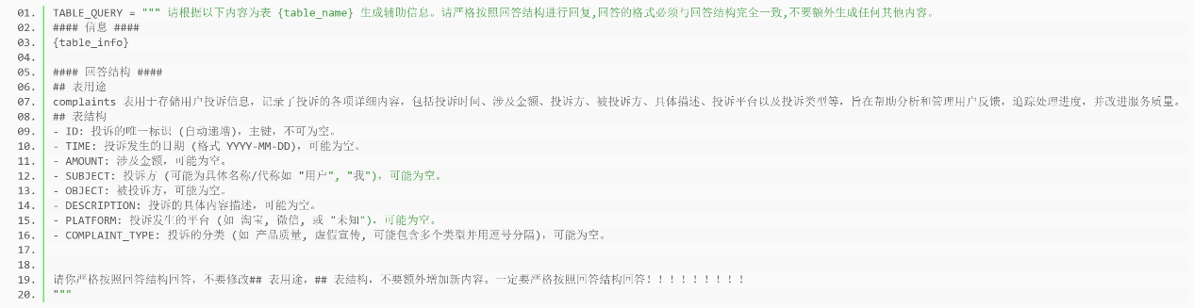这些经过LLM精心生成的、高质量的元数据标注会被持久化地存储起来。这些增强后的 table_info 信息会被保存下来，这样做的好处是显而易见的：一旦完成了对某个数据库的语义增强工作，这些宝贵的标注信息就可以在后续的各种应用场景中被高效复用，从而避免了重复进行语义分析的开销，大大提升了工作效率和数据利用的便捷性。

图 4. 2 标注Prompt

通过这种方式，我能够将原始的、可能缺乏直观解释的数据库结构，转化为一个语义信息丰富、易于理解和使用的数据资源。这不仅方便了开发人员和数据分析师对数据的认知，也为后续更智能的数据查询、分析与应用奠定了坚实的基础。

## 智能表选择机制

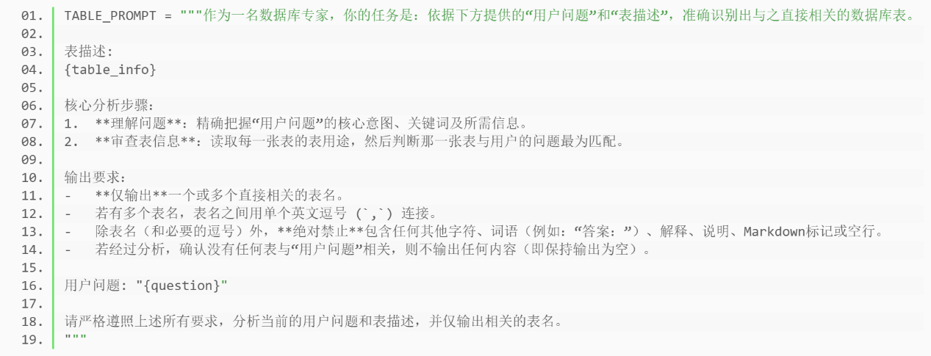考虑到真实的数据库往往包含海量的表，它们之间的关系也可能非常复杂，如果直接让计算机在这么多表中尝试将用户说的话（自然语言问题）转换成数据库查询语句（SQL），不仅效率很低，还特别容易出错。因此，我的方法中专门设计了一个智能化的“表选择”模块。

图 4. 3 表选择Prompt

这个模块的核心任务，正如图片中 TABLE_PROMPT 所描述的那样，是扮演一位“数据库专家”的角色。它会首先仔细分析用户提出的自然语言问题，理解用户的核心意图、关键词和所需信息。

紧接着，该模块会结合我在前一阶段为数据库表生成的那些语义丰富、易于理解的“表描述”，也就是上一个模块生成的增强信息。然后，它会逐一审查这些表的描述，判断哪些表与用户当前的问题最为匹配。最终，这个表选择模块能精准地从多表中，筛选出与用户查询意图最相关的一小部分候选表。如果找到了相关的表，它会按照要求输出这些表的名字；如果经过分析，确实没有哪个表和用户的问题相关，那么它也不会输出任何内容，确保了后续处理的准确性。这样一来，后续的Text2SQL转换就可以只聚焦在这些高度相关的候选表上，从而大大提升了转换的效率和准确率。

## 上下文感知的SQL生成

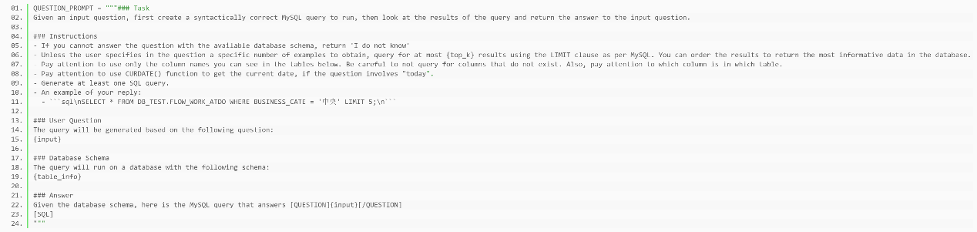在通过前面的智能表选择模块确定了与用户问题最相关的候选数据表之后，就进入了核心的SQL语句生成阶段。这时，我会将用户的原始自然语言问题、筛选出来的候选表的详细结构信息（包括表名、字段名、字段类型等），以及我之前为这些表和字段添加的语义标注信息，共同组合成一个完整的“上下文指令包”。

图 4. 4 SQL生成Prompt

这个包含了丰富上下文信息的“指令包”会一起被提交给大型语言模型（LLM）。LLM会基于这份详尽的上下文信息，严格遵循指令（比如图片中提到的只使用可见列名、注意日期函数等细节要求），去理解用户的查询需求与数据表之间的关联，并在此基础上生成一条准确、且可以在目标数据库上执行的SQL查询语句。

## 自然语言答案生成

图 4. 5 最终回答Prompt

为了让用户体验更加友好自然，当系统通过SQL查询从数据库中获取到所需数据后，并不会直接将原始的、通常是表格形式的数据结果直接呈现给用户。因为这样的原始数据对于普通用户来说可能不够直观，理解起来也有一定门槛。所以，我会进入一个最终的答案生成环节。在这个环节，我会将用户最初提出的自然语言问题、系统生成的SQL查询语句以及执行该SQL后得到的具体数据结果（也就是图片中提到的 Question: {user_question}、SQL Query: {sql_query} 和 SQL Result: {sql_result}），一并整合起来。

这份包含了问题、查询过程和查询结果的完整信息，会再次被提交给大型语言模型。正如图片中 ANSWER_PROMPT 所指示的那样，模型被要求“根据用户问题、对应的SQL查询以及SQL结果来回答用户的问题”。模型会综合分析这些信息，并按照预设的格式要求（例如图片中提到的，如果结果包含多条记录且适合表格展示，就使用markdown表格形式；如果只有单条记录，就用中文来回答问题），生成最终的、符合人类阅读习惯的自然语言回答。这样，用户得到的就不再是冷冰冰的数据表，而是一段清晰、易懂的文字说明或整理好的信息，大大提升了交互的友好度和信息的易理解性。

# 趋势分析与可视化

## 群体性趋势分析与预警机制

图 5. 1 群体性趋势分析与预警机制

为实现对群体性消费趋势的动态分析与即时预警，我的系统首先将包含关键时间维度的投诉信息悉心存入数据库，并依据投诉的具体类别进行分表管理，以便于后续的专项检索与分析。当启动群体性趋势分析或预警流程时，系统会自动整合所有类别分表中最近一周的全部投诉记录。获取到这份全面的周度数据后，我将运用大型语言模型（LLM）对其进行深入的群体性趋势研判。尤为关键的是，本系统的预警机制具备全天候自动化特性，无需人工启动，每日会在预设的固定时间点自主执行一次完整的趋势分析，从而确保了对潜在风险的持续监控和快速响应能力。

## 可视化图表

图 5. 2 可视化图表

为满足政府工作人员对消费者投诉数据进行高效分析与直观理解的需求，我基于数据库信息设计了专门的可视化图表模块。该模块包含一组核心图表，旨在从不同维度揭示投诉数据的态势与特征，辅助相关部门进行决策和监管。

首先，**“投诉数据量总体趋势图”**致力于宏观展现整体投诉数量随时间的变化情况。通过此图，工作人员可以清晰地观察到投诉总量的增长、下降或平稳等不同阶段，识别出投诉接收的高峰期或异常波动点，为评估整体市场环境的健康状况和预判监管资源需求提供数据支持。

其次，**“各类投诉数量分布图”**则聚焦于揭示当前所有投诉中不同类型的构成比例。此图能够帮助工作人员迅速定位当前最主要的投诉领域和频发问题类别，明确监管工作的重点方向，了解哪些类型的消费纠纷占据了主导地位。

最后，**“各类投诉数量动态趋势图”**对每一种具体的投诉类别都进行了时间维度的追踪。它细致地展示了各种不同类型的投诉数量是如何随着时间推移而发生变化的，例如哪些类型的投诉正在快速增加，哪些在逐渐减少，或者哪些呈现出季节性、周期性的波动。这对于比较不同投诉类型的发展态势，识别特定领域内新兴的或潜在的消费风险点，以及评估过往监管措施的成效至关重要。

## 智能Text2SQL问答助手

图 5. 3 智能Text2SQL问答助手

为有效服务于不具备专业计算机背景的用户群体，我精心设计并实现了一套智能问答Text2SQL系统。该系统的核心目标是赋能用户，使其能够摆脱复杂数据库操作的束缚，通过自然、直观的日常语言交互，快速、便捷地从海量数据中精准获取所需信息。

如图所示的交互界面，用户可以直接在输入框中提出具体问题，例如图中的“请问虚假宣传类型投诉中涉及的最大金额是多少？”。系统内置的智能引擎会运用先进的自然语言理解技术解析用户的查询意图，并自动将其转化为精确的结构化查询语言（SQL）指令在后台执行。完成数据库检索后，系统会将专业的查询结果再次转化为通俗易懂的自然语言答案，清晰地呈现在“自然语言回复”区域，如图中所示的“虚假宣传类型投诉中涉及的最大金额是1980.00元。”。

更进一步，为提升透明度并满足部分用户对查询过程的好奇或验证需求，系统在“SQL/处理过程”区域还会展示此次查询所对应的SQL语句以及可能的分析步骤和中间结果。这种设计不仅极大地降低了数据查询和分析的技术门槛，使得非技术用户也能轻松驾驭数据，同时也为有一定技术基础的用户提供了过程的可追溯性，确保了查询的准确性和用户对结果的信任。

# 致谢

文卫东老师，黄玉成助教，非常感谢您们在整个课程中给予我的宝贵帮助！无论是精心设计的课程实验、课堂上深入浅出的讲解，还是引人深思的讨论，都让我这个自然语言处理领域的“门外汉”获得了巨大的收获。

借此机会，我想就课程实验提一点小小的建议。目前的实验内容对于在一次课内完成学习并撰写出合格报告，时间上确实较为紧张。如果能考虑适当减少部分实验内容，或许能让同学们更从容、更高效地投入学习。

再次对文老师和黄助教的辛勤付出表示衷心的感谢！

# 参考文献

1. DeepSeek-AI, Daya Guo, Dejian Yang, Haowei Zhang, Jun-Mei Song, Ruoyu Zhang, Runxin Xu, Qihao Zhu, Shirong Ma, Peiyi Wang, Xiaoling Bi, Xiaokang Zhang, Xingkai Yu, Yu Wu, Z. F. Wu, Zhibin Gou, Zhihong Shao, Zhuoshu Li, Ziyi Gao, Aixin Liu, Bing Xue, Bing-Li Wang, Bochao Wu, Bei Feng, Chengda Lu, Chenggang Zhao, Chengqi Deng, Chenyu Zhang, Chong Ruan, Damai Dai, Deli Chen, Dong-Li Ji, Erhang Li, Fangyun Lin, Fucong Dai, Fuli Luo, Guangbo Hao, Guanting Chen, Guowei Li, H. Zhang, Han Bao, Hanwei Xu, Haocheng Wang, Honghui Ding, Huajian Xin, Huazuo Gao, Hui Qu, Hui Li, Jianzhong Guo, Jiashi Li, Jiawei Wang, Jingchang Chen, Jingyang Yuan, Junjie Qiu, Junlong Li, Jiong Cai, Jiaqi Ni, Jian Liang, Jin Chen, Kai Dong, Kai Hu, Kaige Gao, Kang Guan, Kexin Huang, Kuai Yu, Lean Wang, Lecong Zhang, Liang Zhao, Litong Wang, Liyue Zhang, Lei Xu, Leyi Xia, Mingchuan Zhang, Minghua Zhang, M. Tang, Meng Li, Miaojun Wang, Mingming Li, Ning Tian, Panpan Huang, Peng Zhang, Qiancheng Wang, Qinyu Chen, Qiushi Du, Ruiqi Ge, Ruisong Zhang, Ruizhe Pan, Runji Wang, R. J. Chen, Ruiqi Jin, Ruyi Chen, Shanghao Lu, Shangyan Zhou, Shanhuang Chen, Shengfeng Ye, Shiyu Wang, Shuiping Yu, Shunfeng Zhou, Shuting Pan, S. S. Li, Shuang Zhou, Shao-Kang Wu, Tao Yun, Tian Pei, Tianyu Sun, T. Wang, Wangding Zeng, Wanjia Zhao, Wen Liu, Wenfeng Liang, Wenjun Gao, Wen-Xia Yu, Wentao Zhang, W. L. Xiao, Wei An, Xiaodong Liu, Xiaohan Wang, Xiaokang Chen, Xiaotao Nie, Xin Cheng, Xin Liu, Xin Xie, Xingchao Liu, Xinyu Yang, Xinyuan Li, Xuecheng Su, Xuheng Lin, X. Q. Li, Xiangyu Jin, Xi-Cheng Shen, Xiaosha Chen, Xiaowen Sun, Xiaoxiang Wang, Xinnan Song, Xinyi Zhou, Xianzu Wang, Xinxia Shan, Y. K. Li, Y. Q. Wang, Y. X. Wei, Yang Zhang, Yanhong Xu, Yao Li, Yao Zhao, Yaofeng Sun, Yaohui Wang, Yi Yu, Yichao Zhang, Yifan Shi, Yi Xiong, Ying He, Yishi Piao, Yisong Wang, Yixuan Tan, Yiyang Ma, Yiyuan Liu, Yongqiang Guo, Yuan Ou, Yuduan Wang, Yue Gong, Yu-Jing Zou, Yujia He, Yunfan Xiong, Yu-Wei Luo, Yu-mei You, Yuxuan Liu, Yuyang Zhou, Y. X. Zhu, Yanping Huang, Yao Li, Yi Zheng, Yuchen Zhu, Yunxiang Ma, Ying Tang, Yukun Zha, Yuting Yan, Zehui Ren, Zehui Ren, Zhangli Sha, Zhe Fu, Zhean Xu, Zhenda Xie, Zhen-guo Zhang, Zhewen Hao, Zhicheng Ma, Zhigang Yan, Zhiyu Wu, Zihui Gu, Zijia Zhu, Zijun Liu, Zi-An Li, Ziwei Xie, Ziyang Song, Zizheng Pan, Zhen Huang, Zhipeng Xu, Zhongyu Zhang and Zhen Zhang. “DeepSeek-R1: Incentivizing Reasoning Capability in LLMs via Reinforcement Learning.” *ArXiv* abs/2501.12948 (2025): n. pag.